<Titel van spiekbrief>

Wat is het?
Leesbare korte statements
Geen jargon
Bedenk wat je face-to-face zou vertellen als je 1 minuut de tijd hebt
Alleen de essentie om in een debat of andere vorm een beeld te hebben van wat het onderwerp behelst.



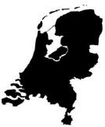
Belang voor Nederland (of eigen scope)
Wat kan Nederland door dit onderwerp? (denk aan de burgers, (kennis)industrie, bedrijven, overheid, samenwerking, (inter)nationale relaties, etc)
Waar wordt iets bijvoorbeeld hoofdzakelijk gebruikt?

Gevolgen bij misbruik
Beschrijf wat het effect is op Nederland en de maatschappij als het fout gaat.
Knip evt op in schade categorieën.
Denk aan schade aan imago, intellectueel eigendom, innovatiekracht, digitale soevereiniteit, milieuschade, persoonlijke impact, vertrouwen/stabiliteit van de economie.
Beschrijf echt effecten, dus niet ‘vertrouwelijke informatie lekt uit’, maar ‘verlies vertrouwen dat overheid informatie kan beschermen’.

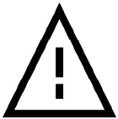

Cybersecurity specifieke relevante nationale wetgeving of andere richtlijnen
Geef hier eventuele relevante wetten aan die iets op dit onderwerp afdwingen of richting geven voor handelen

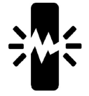
Is misbruik al eens voorgekomen?
Buiten EU: <Ja/nee>, bekend voorbeeld:
Voorbeeld(en)
Europa: <Ja/nee>, bekend voorbeeld:
Voorbeeld(en)
Nederland: <Ja/nee>, bekend voorbeeld:
Voorbeeld(en)

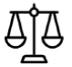

Filmpje 2
<hyperlink & QR code>

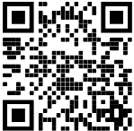
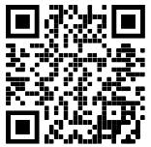
<titel filmpje met meer info>
<hyperlink naar filmpje plus QR code ernaar>


netherlands by Sem Schilder from the Noun Project
Exclamation Mark by Hea Poh Lin from the Noun Project
break by Adrien Coquet from the Noun Project
Scale by barurezeki from the Noun Project
movie warning by arjuazka from the Noun Project

